

Autoriza y regula la circulación de vehículos livianos y medianos modificados y adaptados para utilizar, como único medio de propulsión, motores eléctricos

Boletín N° 13245-15

I.-FUNDAMENTOS DEL PROYECTO
De acuerdo al Tercer Informe Bienal de Actualización de Chile sobre Cambio Climático del 2018, al 2016 las emisiones totales de gases de efecto invernadero (GEI) equivaldrían a 111,677 kton de CO₂, más del doble de lo que fue inventariado para el año 1990. El mayor sector emisor de GEI es el sector Energía, el cual incluye fuentes diversas como la generación de energía eléctrica y el transporte, representando el 78% de las emisiones totales a 2016. La mayor parte de estas emisiones corresponden al consumo de carbón mineral y diésel para la generación eléctrica y el consumo de combustibles líquidos en el transporte terrestre.

Figura 1: Emisiones de GEI totales (kt CO2 eq) por sector, serie 1990-2016
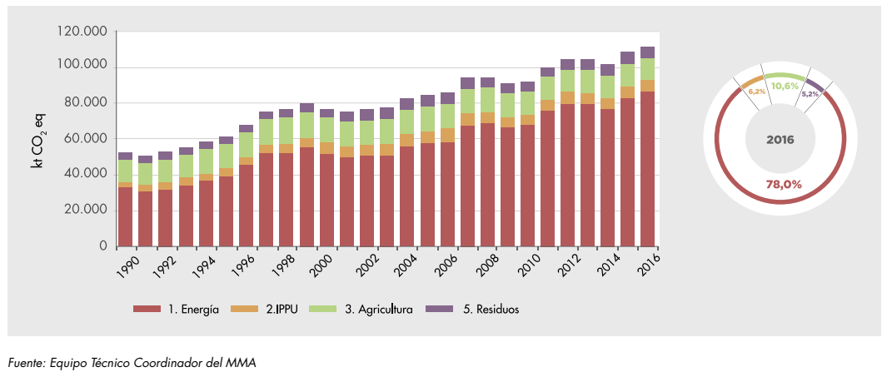

En 2016 el sector Transportes totalizó 26.936 kt CO2 eq de emisiones de GEI, representando casi una cuarta parte (24,1%) de las emisiones totales del país, lo cual da una señal del impacto que pueden lograr políticas dirigidas a disminuir las emisiones de este sector. El crecimiento de las emisiones de este sector han estado por sobre la tasa de crecimiento de las emisiones totales incrementándose en un 191,8 % desde 1990, lo cual se explica desde el Ministerio de Medio Ambiente por “el crecimiento del parque automotriz nacional inducido por la expansión de la población, el mayor poder adquisitivo y el mejoramiento de la infraestructura vial en el país”. En la actualidad el parque automotriz supera los 5,5 millones de vehículos en circulación y no se observan tendencias a la disminución de este si se consideran los factores que inducen su crecimiento, señalados anteriormente. El 87,7% de las emisiones del sector Transporte corresponden a la categoría de Transporte Terrestre, que incluye tanto el transporte de carga como de pasajeros.

Figura 2: Emisiones de GEI (kt CO2 eq) por componente, serie 1990-2016
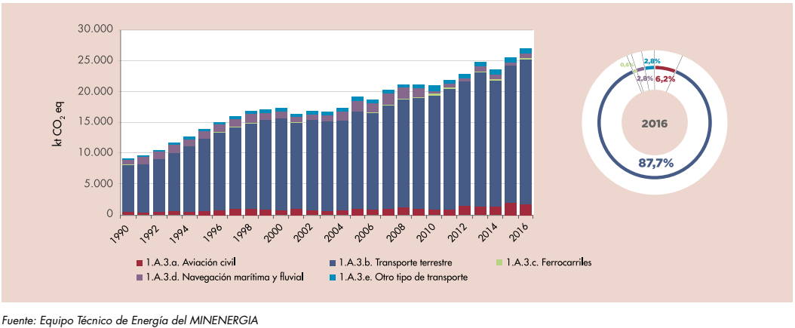

En el Primer proceso de Actualización de la Contribución Determinada a Nivel Nacional (NDC) se propuso un compromiso de “un presupuesto de emisiones de GEI entre 1,110 a 1,175 MMtCO2eq, entre el 2020 y 2030, con un máximo de emisiones (peak) de GEI al 2027, y a alcanzar un nivel de emisiones de GEI de 97 MMtCO2eq al 2030”, además de alcanzar la carbono neutralidad al año 2050. Esta meta puede no solo ser cumplida, sino que superada, si se impulsan políticas suficientemente ambiciosas que apunten a la transformación de los modos de producción y de vida relacionados con mayores emisiones de GEI, dentro de los cuales sin duda se encuentran las formas de transportar carga y pasajeros.

Son variadas las medidas que pueden implementarse para disminuir las emisiones del sector transporte, como medidas de mercado como el etiquetado de neumáticos eficientes, inversiones transporte público e infraestructura urbana o la introducción de vehículos de baja o nulas emisiones. El proyecto MAPS-Chile, el cual tuvo el mandato de estudiar y entregar las mejores opciones que tiene el país para la mitigación de las emisiones de GEI, permite ver en sus resultados los impactos de diversas medidas agrupadas por sector. Así, para el sector transporte se evaluaron en profundidad decenas de medidas diversas, entre las cuales se encuentra el incentivar una mayor penetración de vehículos de cero y baja emisión (ZLEV por sus siglas en inglés) en la flota de vehículos livianos de uso particular nuevos que año a año se suman al parque total del país. Estos vehículos corresponden a aquellos que no emiten contaminantes por efecto de combustión de combustibles fósiles, tales como los vehículos eléctricos o vehículos de celda de combustible. El impacto de esta medida estaría dado por la preferencia de adquisición de un vehículo de cero o bajas emisiones por sobre uno tradicional de mayores emisiones y por tanto por la disminución de emisiones proyectadas respecto a la línea base por la incorporación de nuevos vehículos. Para esta medida, en su escenario más pesimista, se estimó una penetración de 30% de ZLEV de los cuales un tercio correspondería a vehículos eléctricos, generando una disminución total de emisiones de 67,29 MM tonCO₂eq y llegando a las 157,68 MM tonCO₂eq en su escenario más optimista, evaluándose así como una de las cinco medidas con mayor impacto para el sector transporte y que además produce ahorros en costos por tonelada de CO₂eq reducida. De la misma manera, otras medidas asociadas con la incorporación de vehículos eléctricos como la electromovilidad en el transporte público y la adquisición de buses ZLEV, presentan importantes impactos positivos.

Como co-impactos positivos, los vehículos eléctricos además no emiten contaminantes locales y causan menos ruido.

Por estas razones no es de extrañar que la ciudadanía quiera incorporar esta tecnología por cuenta propia, impulsada por una mayor conciencia de los impactos ambientales de su medio de transporte particular, como también por un ahorro dado por el menor consumo de combustible. Sin embargo a la fecha no se cuenta con herramientas para promover la adquisición de automóviles eléctricos en Chile y estos tienen un costo de entre 25 y 30 millones de pesos. Como alternativa surge la posibilidad de convertir un automóvil con motor de combustión a uno eléctrico, lo cual presenta un costo bastante menor a la compra de un automóvil eléctrico nuevo (entre 2 y 3 millones de pesos). A pesar de que esta práctica de retirar automóviles contaminantes y convertirlos a unos limpios, extendiendo su vida útil, se estaba realizando en el país, durante 2019 el Ministerio de Transportes mediante circular prohibió efectuar revisión técnica y avalar sus transformaciones a través de la inspección ocular, indicando que sería una acción que no estaría regulada en la ley.

Mediante este proyecto de ley se busca autorizar la conversión y circulación de estos vehículos, siempre que cumplan con los requisitos técnicos y de seguridad que se exigen para los autos eléctricos, sin exigirles otros requisitos que respondan a criterios distintos como puedan ser la marca del automóvil, su antigüedad o si su uso es de automóvil particular o locomoción colectiva. Esto para incentivar una mayor y más rápida incorporación de vehículos eléctricos al parque automotriz nacional, que contribuyan a la disminución de emisiones de GEI y contaminantes locales en todas las ciudades del país.

II.-IDEA MATRIZ
Autorizar la conversión y circulación de vehículos livianos y medianos que se hubiesen adaptado para la utilización de motor eléctrico como único medio de propulsión, para lo cual requerirán cumplir solo con requisitos técnicos, constructivos y de seguridad que establezca la normativa vigente para vehículos eléctricos, no siendo exigibles otro tipo de requisitos como los comerciales o si su uso es particular o público.

III. CONTENIDO DEL PROYECTO
El proyecto crea un nuevo cuerpo legal consistente en un artículo único y otro transitorio, en aquél se autoriza la circulación de los vehículos livianos y medianos que se hubieren adaptado para la utilización de motor eléctrico como único medio de propulsión, para ello deben cumplir con los requisitos técnicos, constructivos y de seguridad que indique la actual normativa vigente para vehículos eléctricos.

Es sobre la base de estos antecedentes y fundamentos que venimos a proponer el siguiente:

PROYECTO DE LEY
ARTÍCULO ÚNICO: Estarán autorizados para circular los vehículos livianos y medianos que se hubiesen adaptado para la utilización de motor eléctrico como único medio de propulsión, siempre y cuando cumplan con los requisitos técnicos, constructivos y de seguridad que establezca la normativa vigente para vehículos eléctricos. No podrán exigirse requisitos adicionales basados en criterios distintos a estos, tales como la marca o destinación de su uso. Un reglamento dictado por el Ministerio de Transporte y Telecomunicaciones establecerá la forma de certificar el cumplimiento de los requisitos.

ARTÍCULO TRANSITORIO: El reglamento al que hace referencia el artículo único deberá publicarse en un plazo no mayor a un año desde la fecha en que entre en vigencia esta ley.

DIEGO IBÁÑEZ COTRONEO
Diputado de la República

“Tercer Informe Bienal de Actualización de Chile sobre Cambio Climático” (2018) Ministerio del Medio Ambiente.
Ibíd
“Tercer Informe Bienal de Actualización de Chile sobre Cambio Climático” (2018) Ministerio del Medio Ambiente.
Informe Final Proyección Escenario Línea Base 2013 y Escenarios de Mitigación del Sector Transporte y Urbanismo (2014). Proyecto MAPS-Chile.
Informe Final Proyección Escenario Línea Base 2013 y Escenarios de Mitigación del Sector Transporte y Urbanismo (2014). Proyecto MAPS-Chile.
Disponible en https://www.chvnoticias.cl/reportajes/polemica-decision-gobierno-conversion-autos-combustible-electricos_20191205/. Consultado el 27 de enero de 2020.

